
РУКОВОДСТВО ПОЛЬЗОВАТЕЛЯ
Автомобильный видеорегистратор
Модель: RITMIX AVR-500
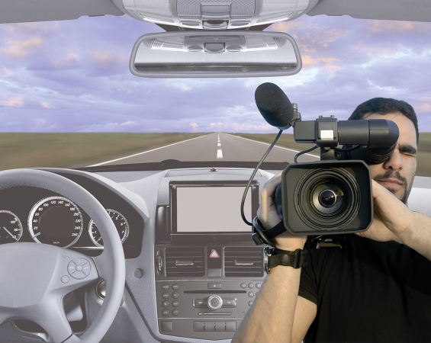

- Благодарим Вас за приобретение видеорегистратора RITMIX AVR-500.
- Перед использованием просьба убедиться, что Вы прочитали и поняли данное руководство.
- Сохраняйте руководство в легкодоступном месте.
- С полной линейкой продуктов RITMIX и особенностями моделей можно ознакомиться на www.ritmixrussia.ru

ВНИМАНИЕ!

◆ Пожалуйста перед использованием проверьте настройки и режим видеозаписи в течение 5 – 10 минут.

◆ Не храните другие файлы на micro SD. Это может вызвать сбой видеозаписи.
Micro SD карта должна быть использована только для записей видеорегистратора.

◆ Не извлекайте micro SD карту до выключения питания регистратора и выключения двигателя автомобиля.
В противном случае возможно повреждение AVR-500 и записанных видеофайлов.

◆ Для обеспечения записи в штатном режиме SD карта должна содержать минимум 100MB свободного пространства.

◆ Адаптер постоянного тока и разъем прикуривателя должны использоваться только с входящими в комплект устройствами. Наша компания не несет ответственности за возможные повреждения изделия в случае применения посторонних аксессуаров.

◆ Устройство AVR-500 разработано для использования с поставляемым к нему разъемом прикуривателя. При использовании обычного источника питания необходимо проконсультироваться со специалистом, в противном случае возможно повреждение устройства или его некорректная работа.

◆ Наша компания не несет ответственности за возможные повреждения, разрядку аккумулятора, возгорание или взрыв в результате использования обычного источника питания по самовольному усмотрению пользователя.

◆ Гарантийные обязательства не распространяются на случаи неправильной эксплуатации, самовольный демонтаж, нарушения энергопитания, стихийные бедствия и т.д.

◆ Необходимо использовать только поставляемые к устройству SD-карты. Наша компания не несет ответственности при возникновении проблем в связи с применением посторонних SD-карт и гарантийные обязательства на такие случаи не распространяются.

◆ Гарантийный период составляет 1 (один) год с даты приобретения.

1. Внешний вид
Платформа закрепления
Двусторонний скотч
Винт регулировки
(вправо / влево)

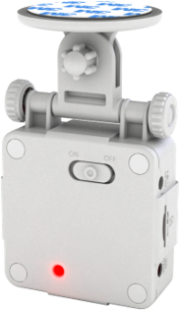
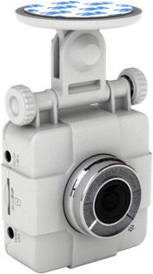

Винт регулировки (вверх / вниз)

Разъем адаптера питания

Слот для микро SD карты
Кнопка Включения / Выключения

Видео выход

Микрофон
Светодиод режима видеозаписи

2. Технические характеристики
- 2.0M pixel 1/3” CMOS цифровой сенсор
- 120° угол обзора.
- Встроенный 3х осевой (X, Y, Z) G-сенсор (инициирование видеозаписи по сигналу внешнего воздействия – резкому разгону, торможению, удару и т.д.)
- Встроенный аккумулятор для автосохранения данных
- Видеозапись:
* Нормальный режим – циклическая запись : записываемые видеофайлы автоматически последовательно сохраняются каждые 2 минуты.
Если микро SD карта заполнена, файлы, которые были сохранены самыми первыми, автоматически удаляются и новые видеофайлы записываются на их место. Максимальная длительность записи составляет около 4 часов на 2GB карту
* Запись происшествия: автоматически сохраняются файлы записанные за 10 секунд до происшествия и в течении 10 секунд после происшествия. Эти файлы не удаляются, даже если микро SD карта заполнена и запись новых файлов ведется поверх самых старых.
- Встроенный высокочувствительный микрофон для аудиозаписи.
- Видеовыход для дополнительного подключения к видеоустройству (например, дисплею автомагнитолы если позволяют технические характеристики дисплея)
- Одновременная запись видео и аудио.
- Светодиод для индикации режима видеозаписи.
- Качественная видеозапись
Разрешение: D1 (720 x 480 pixels)
Формат сжатия: MPEG4
- Частота: Max 13.5 fps
- Встроенные RTC(Real Time Clock – Внутренние Часы реального времени)
- OSD дисплей : показывает настройки и данные видеозаписи и время

3. Установка

1) Сначала определите наилучшее местоположение для видеорегистратора, снимите защитный слой с двустороннего скотча платформы закрепления и прикрепите устройство на ветровое стекло автомобиля, плотно прижав платформу к стеклу.
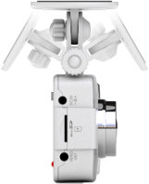


2) Используя винты регулировки,
установите оптимальное направление
объектива видеорегистратора.
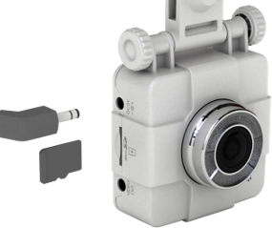

3) После установки micro SD карты в слот, подсоедините адаптер питания в разъем устройства.

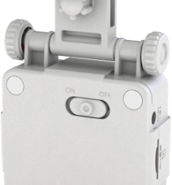

4) Включите кнопку Включения / Выключения
(сдвиньте в положение ON).
Запись автоматически начнется, как только
автомобиль начнет движение.

5) Пример размещения видеорегистратора RITMIX AVR-500

4. Начало работы
- RITMIX AVR-500 подсоединяется через входящий в комплект адаптер питания к прикуривателю. Запись автоматически начинается при начале движения автомобиля.
- При заполнении micro SD карты, самые старые файлы автоматически удаляются, а на их место последовательно записываются новые файлы видеозаписи. (максимум 4 часа / 2GB карту)
- При выключении устройства или при выключении двигателя автомобиля, RITMIX AVR-500 сохраняет последний из записанных файлов и прекращает запись.
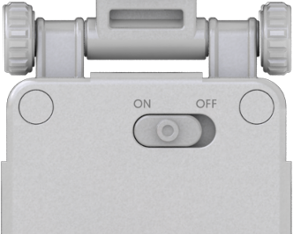

Включить “ON”
Выключить
“OFF”

5. Папка циклической записи (нормальный режим) и папка записи происшествия
1) Папка циклической записи (нормальный режим) и папка записи происшествия создаются в корневой директории micro SD карты.
2) Папка циклической записи : Сохраняет записанные видеофайлы.
- Папка создается при начале циклической записи, файлы циклической записи последовательно сохраняются в ней. Если на micro SD карте больше нет свободного места – автоматически удаляются самые старые файлы и поверх их сохраняются новые
- Имя файла : REC_2010_03_12_10_40_14.avi (Максимум 2,000 файлов)
3) Папка записи происшествия: автоматически сохраняются файлы записанные за 10 секунд до происшествия и в течении 10 секунд после происшествия.
- Имя файла : EVT_2010_03_12_10_40_14.avi ( Максимум 200 файлов)
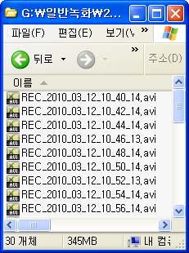
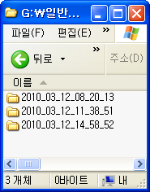
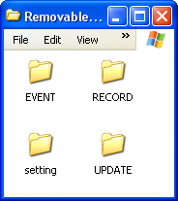

6. Установка времени
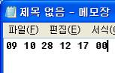

1) Встроенная функция RTC(Real Time Clock
– Внутренние Часы Реального Времени)
- Для установки RTC времени, войдите в текстовый редактор (например MS Word).
- Введите устанавливаемое время как на картинке справа.
Например- "09 10 18 12 17 00" устанавливается для "18 октября 2009, 12 часов, 17 минут, 00 секунд".
2) Сохраните установки времени под именем [data_Time.cfg].
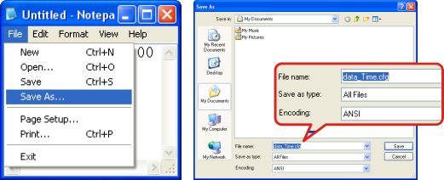

3) После установки micro SD карты в компьютер, скопируйте и вставьте (copy and paste [data_Time.cfg] файл[setting] и папку на micro SD карту.
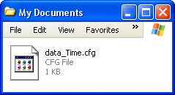

Copy

4) После установки micro SD карты в RITMIX AVR-500, включите видеорегистратор (“ON”). Значение времени автоматически будет занесено в конфигурацию регистратора, а файл автоматически удаляется с карты.
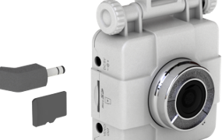
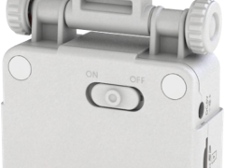

7.Светодиодный индикатор
- Светодиодный индикатор показывает статус видеозаписи.
- В нормальном режиме записи, светодиод горит красным.
- В случае прекращения записи или сбоя записи, индикатор начинает мигать красным (например, не вставлена SD карта, нестабильное питание и т.д.)
- Режим записи события по сигналу G-сенсора отображается красным цветом, загорающимся после двух или трехкратного мигания светодиода.
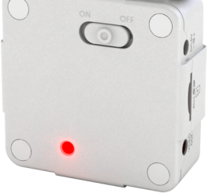

Светодиод режима видеозаписи
(красный)

Варианты индикации | Режимы видеорегистратора
Мигает каждые 0.5 сек | 5-6 секунд после включения (ON), загрузка видеорегистратора
Мигает каждые 0.5 сек | Micro SD карта не вставлена
Мигает каждые 0.5 сек | Micro SD карта неисправна
Непрерывно горит (не мигает) | Нормальный режим, циклическая видеозапись
Загорается, затем продолжат мигать 0.5 сек | Сбой видеозаписи
Загорается, затем дважды мигает каждые 0,5 сек | Началась запись происшествия, по сигналу G-сенсора
Мигает в течение примерно  10 сек каждые 0.25сек | Обновление программы

8. Экранное меню (OSD)
- Ritmix AVR-500 сохраняет информацию экранного меню (дату и время) одновременно с видеоданными.
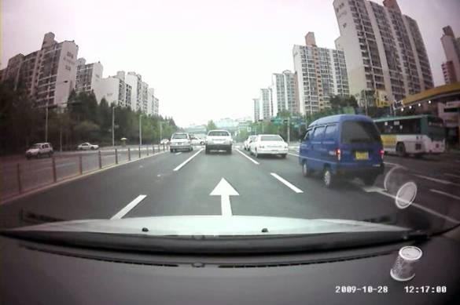

Дата видеозаписи

Время видеозаписи

9. Спецификация

Питание | DC 5V
Потребляемая мощность | 170mA
Температурный режим - хранение | -30℃ ~ 80℃
Рабочий температурный режим | -20℃ ~ 60℃
Видеоматрица | 2.0M Pixels, ⅓” CMOS
Формат видеозаписи | D1(720 x 480), MPEG4
Аудио фрмат | AAC (Advanced Audio Codec)
Память для видеозаписи | Micro SD Card (2GB)
Внешний выход | Видеовыход (Video Output)
G-сенсор | 3х осевой(X, Y, Z) сенсор
Размеры | 52 x 52 x 22 mm (шир*выс*глуб)
Вес | 49гр

1. Установка медиаплеера VLC (Ver 0.9.9)
1) Поставляемую в комплекте с видеорегистратором Ritmix AVR-500 micro SD карту вставьте в картридер и подключите к компьютеру.
Двойным кликом по файлу [VLC media player] запускается установка.
2) Выберите язык и нажмите [OK].
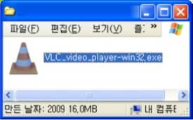
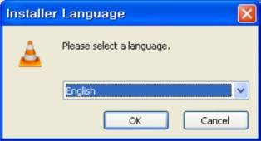

3) Нажмите [Next>], нажмите [I Agree].
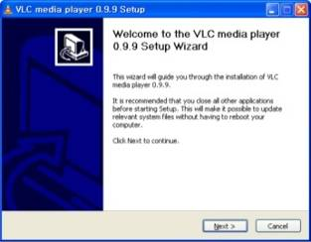

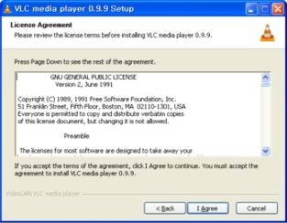

4) Выберите “Minimum" в [Select type of the install]. (Или, по Вашему желанию, иной профиль установки) Нажмите [Next>]. После выбора папки, куда будет производиться установка, нажмите [Install], и затем нажмите [Finish], установка завершена.
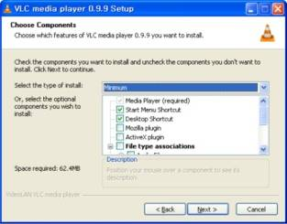

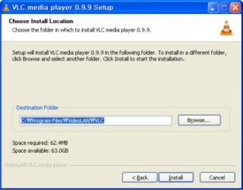

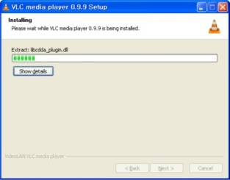

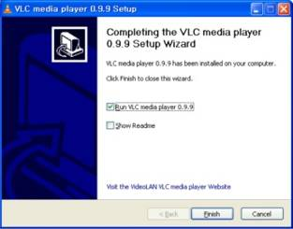

2. Как использовать базовый VLC медиаплеер.
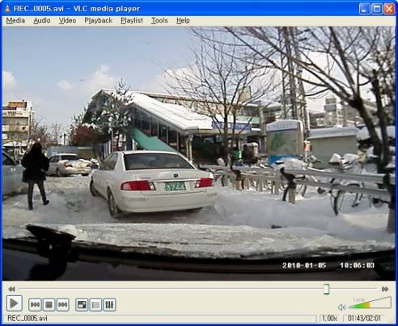

[ 1 ]: Имя файла видеозаписи / информативная строка
[ 2 ]: Главное меню
[ 3 ]: Окно воспроизведения видеозаписи
[ 4 ]: Кнопка воспроизведения (медленно)
[ 5 ]: Регулировка скорости воспроизведения
[ 6 ]: Кнопка воспроизведения (быстро)
[ 7 ]: Кнопка Воспроизведение (Play)
[ 8 ]: Прокрутка назад
[ 9 ]: Пауза
[10]: Прокрутка вперед
[11]: Размер окна / На полный экран
[12]: Кнопка списка воспроизведения
[13]: Контроль & Эффекты
[14]: Строка индикации скорости воспроизведения
[15]: Строка индикации времени воспроизведения
[16]: Регулировка громкости

3. Использование VLC медиаплеера
1) Устанавливайте RITMIX AVR-500 как на изображении ниже:

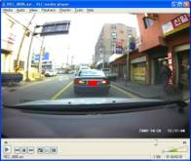

Правильная установка
Правильное изображение

2)Если установить RITMIX AVR-500 как на изображении ниже, воспроизведение видеозаписи идет «вверх ногами».

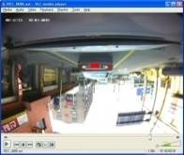

Неверная установка (вверх ногами)
Неверное изображение (вверх ногами)

В случае если файл видеозаписи воспроизводится «вверх ногами», можно перевернуть картинку используя следующие установки:
- Нажмите «Контроль & Эффекты» [control & effect button].
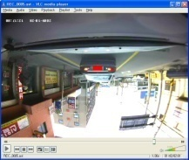
«Контроль & Эффекты»

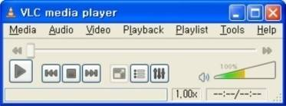

- Выбирете в меню [Video Effects]. Должно быть выбрано “Transform” и “Rotate by
180 degrees” – поворот на 180 градусов.
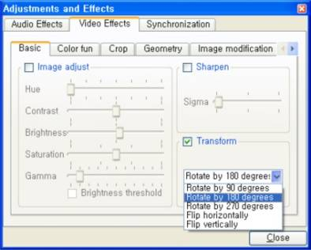

“Rotate by 180 degrees”

- Нажмите “Close” и выйдите из «Контроль & Эффекты» [adjustment & effects]. Теперь Вы видите правильное изображение.
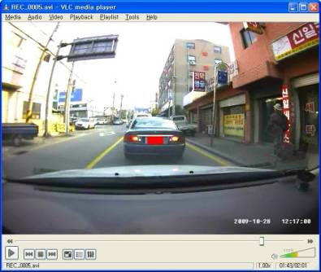

VLC медиаплеер : www.videolan.org

❖ При производстве Ritmix AVR-500 проводится многократный контроль качества изделий.
❖ В случае неисправности устройства – просьба обращаться в авторизованный RITMIX сервисный центр. Список сервисных центров по городам – в прилагаемом гарантийном талоне.
❖ Пользователь единолично ответственен за содержание и просмотр видеозаписей.
❖ На аксессуары гарантия составляет 6 месяцев со дня продажи (на адаптер питания в прикуриватель и на видеокабель).

MADE IN KOREA

www.ritmixrussia.ru

2011 Copyright RITMIX
C

